Soluzioni [ 1 ]
1. Il criterio del rapporto fornisce | a_{n + 1} | / | a_{n} | → | x² |; dunque si ha convergenza puntuale nell’intervallo (-1, 1).
Poiché per x = ±1 risulta | a_{n} | ≈ 1 / ( 4 n² ), la serie converge anche in questi punti e dunque in [-1, 1].
Per il teorema di Abel, in [-1, 1] la convergenza è anche uniforme.
Indicata con f ( x ) la somma della serie, si trova subito che f ( 0 ) = 0. Per x ≠ 0, derivando sotto segno di serie, si ha:
f ’ ( x ) = $\sum_{\text{n }=\text{ 0}}^{∞}{ (\text{ -1 })^{n}\frac{x^{\text{2n}}}{\text{2n }+\text{ 2}} = \frac{1}{{\text{2 x}}^{2}} \sum_{\text{n }=\text{ 0}}^{∞}{ (\text{ -1 })^{n}\frac{{\left({\text{ x}}^{2}\right)}^{n+1}}{\text{n }+\text{ 1}}}} = \frac{1}{{\text{2 x}}^{2}} \sum_{\text{n }=\text{ 1}}^{∞}{ (\text{ -1 })^{n+1}\frac{{\left({\text{ x}}^{2}\right)}^{n}}{n}}$
f ’ ( x ) = $\frac{\text{log }(\text{ 1 }+{\text{ x}}^{2})}{{\text{2 x}}^{2}}$.
Integrando (per parti) e tenendo conto che f ( 0 ) = 0 , si ottiene f ( x ) = arctgx - $\frac{\text{log }(\text{ 1 }+{\text{ x}}^{2})}{\text{2 x}}$.
2.
$$\text{gradf }= \left(\begin{matrix}{\text{ e}}^{\text{y - x}}({\text{ 2 x - x}}^{2}{\text{ - y}}^{2}) & \begin{matrix} & e^{\text{y - x}}(\text{ 2 y }+{\text{ x}}^{2}+{\text{ y}}^{2})\end{matrix}\end{matrix}\right)$$
H $\text{f }= \left(\begin{matrix}(\text{ 2 - 4 x }+{\text{ x}}^{2}+{\text{ y}}^{2}){\text{ e}}^{\text{y - x}} & (\text{ 2 x - 2 y }−{\text{ x}}^{2}−{\text{ y}}^{2}){\text{ e}}^{\text{y - x}} \\ (\text{ 2 x - 2 y }−{\text{ x}}^{2}−{\text{ y}}^{2}){\text{ e}}^{\text{y - x}} & (\text{ 2 }+\text{ 4 y }+{\text{ x}}^{2}+{\text{ y}}^{2}){\text{ e}}^{\text{y - x}}\end{matrix}\right)$
I punti stazionari sono ( 0 , 0 ) , ( 1 , -1 ).
H $\text{f }(\text{ 0 , 0 }) = \left(\begin{matrix}2 & 0 \\ 0 & 2\end{matrix}\right)$
da cui si deduce che ( 0 , 0 ) è un punto di minimo locale; in realtà è di minimo assoluto, perché la funzione è positiva e in questo punto si annulla.
H $\text{f }(\text{ 1 , -1 }) = \left(\begin{matrix}0 & 2e^{\text{-2}} \\ 2e^{\text{-2}} & 0\end{matrix}\right)$
ha gli autovalori ± 2 e⁻² e dunque il punto è di sella. Sulla retta x = 1, si ottiene la funzione ( y² + 1 )e^{y – 1} la cui derivata è sempre positiva eccetto che per y =-1.
Il limite all’infinito non esiste (basta restringere la funzione all’asse delle x; facendo tendere x a +∞ e a -∞ si trovano due limiti diversi).
Sul cerchio la funzione valore minimo in (0,0) – che abbiamo visto essere di minimo assoluto sull’intero dominio della funzione. Il massimo è assunto sulla circonferenza che possiamo parametrizzare con x = cos t, y = sen t al variare di t in [ 0 , 2π ] ; la funzione exp ( sent – cost ) assume valore massimo $e^{\sqrt{2}}$per t = π/4, corrispondente al punto ( 1 / $\sqrt{\text{ 2}}$ , 1 / $\sqrt{\text{ 2}}$) .
La funzione ( x² + y² ) e ^{|y | - x} ( data la presenza del valore assoluto ) potrebbe non essere derivabile rispetto ad y nei punti sull’asse delle x. Poiché D_{y} f = ( 2 y + sgny (x² + y²) ) e^{|y| - x} , tenendo fisso x e facendo tendere y a 0, si trova ± x ² e ^{–x} (a seconda che y tende a 0 mantenendosi positivo oppure negativo). I due limiti coincidono solo se x = 0. Dunque D_{y}f esiste solo in (0,0) e vale 0. Poiché è anche D_{x}f (0,0) = 0, la funzione è differenziabile nel punto se f ( x , y ) = o$(\sqrt{{\text{ x}}^{2}+{\text{ y}}^{2}})$, il che è di verifica immediata. Il piano tangente è z=0.
3.
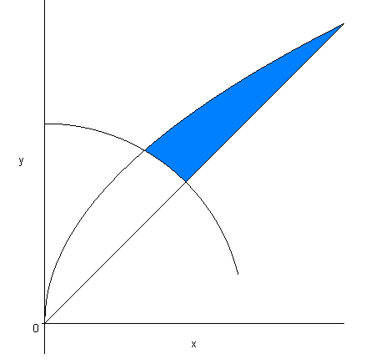
Ascisse dei punti di intersezione a = 1/3 , b = $\sqrt{2}\text{ / 3 }$, c = 1.
$$\int_{a}^{b}{ \frac{\text{dx}}{x}} \int_{\sqrt{{\text{ 4/9 - x}}^{2}}}^{\sqrt{x}}{\text{ y dy }+ }\int_{b}^{1}{ \frac{\text{dx}}{x}} \int_{x}^{\sqrt{x}}{\text{ y dy }= \text{.}\text{.}\text{.}\text{.}\text{.}\text{.}}$$
4.
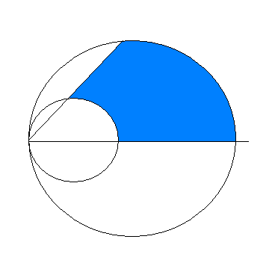
Rotazione attorno all’asse delle x
$$π \int_{1/2}^{1}{ \left[x^{2}\text{ - }({\text{ x - x}}^{2})^{2}\right]}\text{ dx }+ π \int_{1}^{2}{ ({\text{ 2 x - x}}^{2})\text{ dx }= \text{.}\text{.}\text{.}\text{.}\text{.}}$$
Rotazione attorno all’asse delle y
$$2π \int_{1/2}^{1}{\text{ x }(\text{ x - }\sqrt{{\text{x - x}}^{2}} )}\text{ dx }+ 2π \int_{1}^{2}{\text{ x }\sqrt{{\text{2x - x}}^{2}}\text{ dx }= \text{.}\text{.}\text{.}\text{.}\text{.}}$$

Soluzioni [ 2 ]
1. Il criterio del rapporto fornisce | a_{n + 1} | / | a_{n} | → | x² |; dunque si ha convergenza puntuale nell’intervallo (-1, 1).
Poiché per x = ±1 risulta | a_{n} | ≈ 1 / ( 4 n² ), la serie converge anche in questi punti e dunque in [-1, 1].
Per il teorema di Abel, in [-1, 1] la convergenza è anche uniforme.
Indicata con f ( x ) la somma della serie, si trova subito che f ( 0 ) = 0. Per x ≠ 0, derivando sotto segno di serie, si ha:
f ’ ( x ) = $\sum_{\text{n }=\text{ 1}}^{∞}{ (\text{ -1 })^{n}\frac{x^{\text{2n-2}}}{\text{2n}} = \frac{1}{{\text{2 x}}^{2}} \sum_{\text{n }=\text{ 1}}^{∞}{ (\text{ -1 })^{n}\frac{{\left({\text{ x}}^{2}\right)}^{n}}{n}}} =\text{ - }\frac{1}{{\text{2 x}}^{2}} \sum_{\text{n }=\text{ 1}}^{∞}{ (\text{ -1 })^{n+1}\frac{{\left({\text{ x}}^{2}\right)}^{n}}{n}}$
f ’ ( x ) = $−\frac{\text{log }(\text{ 1 }+{\text{ x}}^{2})}{{\text{2 x}}^{2}}$.
Integrando (per parti) e tenendo conto che f ( 0 ) = 0 , si ottiene f ( x ) = - arctgx + $\frac{\text{log }(\text{ 1 }+{\text{ x}}^{2})}{\text{2 x}}$.
2.
$$\text{gradf }= \left(\begin{matrix}{\text{ e}}^{\text{x - y}}(\text{ 2 x }+{\text{ x}}^{2}+{\text{ y}}^{2}) & \begin{matrix} & e^{\text{x - y}}(\text{ 2 y }−{\text{ x}}^{2}−{\text{ y}}^{2})\end{matrix}\end{matrix}\right)$$
H $\text{f }= \left(\begin{matrix}(\text{ 2 }+\text{ 4 x }+{\text{ x}}^{2}+{\text{ y}}^{2}){\text{ e}}^{\text{x - y}} & (\text{ - 2 x }+\text{ 2 y }−{\text{ x}}^{2}−{\text{ y}}^{2}){\text{ e}}^{\text{x - y}} \\ (\text{ - 2 x }+\text{ 2 y }−{\text{ x}}^{2}−{\text{ y}}^{2}){\text{ e}}^{\text{x - y}} & (\text{ 2 }−\text{ 4 y }+{\text{ x}}^{2}+{\text{ y}}^{2}){\text{ e}}^{\text{x - y}}\end{matrix}\right)$
I punti stazionari sono ( 0 , 0 ) , ( -1 , 1 ).
H $\text{f }(\text{ 0 , 0 }) = \left(\begin{matrix}2 & 0 \\ 0 & 2\end{matrix}\right)$
da cui si deduce che ( 0 , 0 ) è un punto di minimo locale; in realtà è di minimo assoluto, perché la funzione è positiva e in questo punto si annulla.
H $\text{f }(\text{ -1 , -1 }) = \left(\begin{matrix}0 & 2e^{\text{-2}} \\ 2e^{\text{-2}} & 0\end{matrix}\right)$
ha gli autovalori ± 2 e⁻² e dunque il punto è di sella. Sulla retta x = 1, si ottiene la funzione ( y² + 1 )^{1 - y} la cui derivata è sempre positiva eccetto che per y =1.
Il limite all’infinito non esiste (basta restringere la funzione all’asse delle x; facendo tendere x a +∞ e a -∞ si trovano due limiti diversi).
Sul cerchio la funzione valore minimo in (0,0) – che abbiamo visto essere di minimo assoluto sull’intero dominio della funzione. Il massimo è assunto sulla circonferenza che possiamo parametrizzare con x = cos t, y = sen t al variare di t in [ 0 , 2π ] ; la funzione exp ( cost - sent ) assume valore massimo $e^{\sqrt{2}}$per t = 7π/4, corrispondente al punto ( 1 / $\sqrt{\text{ 2}}$ , - 1 / $\sqrt{\text{ 2}}$) .
La funzione ( x² + y² ) e ^{| x | - y} ( data la presenza del valore assoluto ) potrebbe non essere derivabile rispetto ad x nei punti sull’asse delle y. Poiché D_{x} f = ( 2 x + sgnx (x² + y²) ) e^{|x| - y} , tenendo fisso y e facendo tendere x a 0, si trova ± y ² e ^{–y} (a seconda che x tenda a 0 mantenendosi positivo oppure negativo). I due limiti coincidono solo se y = 0. Dunque D_{x}f esiste solo in (0,0) e vale 0. Poiché è anche D_{y}f (0,0) = 0, la funzione è differenziabile nel punto se f ( x , y ) = o$(\sqrt{{\text{ x}}^{2}+{\text{ y}}^{2}})$, il che è di verifica immediata. Il piano tangente è z=0.
3.
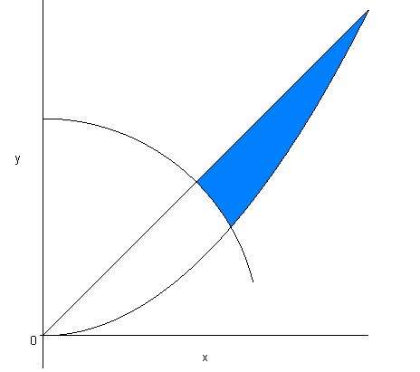
Ascisse dei punti di intersezione a = $\sqrt{2}\text{ / 3 }$, b = $1\text{ /}\sqrt{3}$, c = 1.
$$\int_{a}^{b}{\text{ x dx}} \int_{\sqrt{{\text{ 4/9 - x}}^{2}}}^{x}{ \frac{\text{dy}}{y} + }\int_{b}^{1}{\text{ x dx}} \int_{x^{2}}^{x}{ \frac{\text{dy}}{y}\text{ dy }= \text{.}\text{.}\text{.}\text{.}\text{.}\text{.}}$$
4.
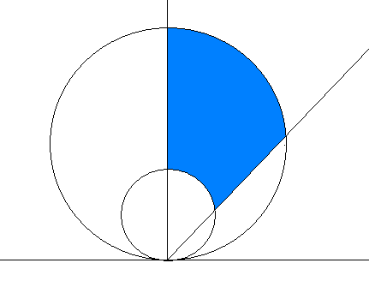
Rotazione attorno all’asse delle x
$$π \int_{0}^{1/2}{ \left[{\left(\text{ 1 }+ \sqrt{{\text{ 1 - x}}^{2}}\right)}^{2}\text{ - }{\left(\frac{\text{1 }+ \sqrt{{\text{ 1 - 4 x}}^{2}}}{2}\right)}^{2}\right]}\text{ dx }+ π \int_{1/2}^{1}{\left[ {\left(\text{ 1 }+ \sqrt{{\text{ 1 - x}}^{2}}\right)}^{2}{\text{ - x}}^{2}\right]\text{ dx }= \text{.}\text{.}\text{.}\text{.}\text{.}}$$
Rotazione attorno all’asse delle y
$$π \int_{0}^{1/2}{\text{ x }\left[\left(\text{ 1 }+ \sqrt{{\text{ 1 - x}}^{2}}\right)\text{ - }\left(\frac{\text{1 }+ \sqrt{{\text{ 1 - 4 x}}^{2}}}{2}\right)\right]}\text{ dx }+ π \int_{1}^{2}{\text{ x }\left(\text{ 1 }+ \sqrt{{\text{ 1 - x}}^{2}}\text{ - x }\right)\text{ dx }= \text{.}\text{.}\text{.}\text{.}\text{.}}$$

